# Practica 9: Respuesta en Frecuencia

# Flores Chavarria Diego

1. Utilice la función freqz() para graficar la respuesta en frecuencia del siguiente sistema:



R. ***Pasa-bajas***





1. Utilice la función freqz() para graficar la respuesta en frecuencia del siguiente sistema:



R. ***Pasa-altas***





1. Utilice la función freqz() para graficar la respuesta en frecuencia del siguiente sistema:

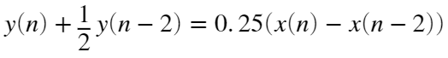

R. ***Pasa-banda***





1. Utilice la función freqz() para graficar la respuesta en frecuencia del siguiente sistema:

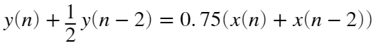

R. ***Rechaza-banda***





1. Utilice la función freqz() para determinar la amplitud y la fase de la señal de salida  del

sistema con respuesta en frecuencia 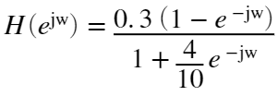 cuando la entrada es la señal de tiempo discreto 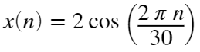. Grafique las señales de entrada y de salida.





1. Utilice la función freqz() para determinar la amplitud y la fase de la señal de salida 

del sistema con respuesta en frecuencia 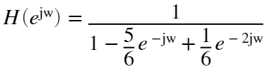cuando la entrada es la señal de tiempo discreto 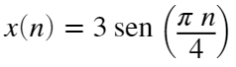. Grafique las señales de entrada y de salida





**Anexo**

%Ejercicio 1

figure('Position',[500 400 600 250])

a = [1 -9/10 1/3];

b0 = 0.11;

b = .11*[1 2 1];

[h,w] = freqz(b,a);

plot(w,abs(h))

title('$\|H(e^{jw_{o}})\|$','Interpreter','latex')

xlim([0 3.1])

ylim([0 1.03])

plot(w,angle(h))

title('$\angle H(e^{jw_{o}})$','Interpreter','latex')

xlim([0 3])

ylim([-3 0])

%Ejercicio 2

figure('Position',[500 400 600 250])

a = [1 -9/10 1/3];

b0 = 0.11;

b = .57*[1 -2 1];

[h,w] = freqz(b,a);

plot(w,abs(h))

title('$\|H(e^{jw_{o}})\|$','Interpreter','latex')

xlim([0 3.01])

ylim([0 1.03])

plot(w,angle(h))

title('$\angle H(e^{jw_{o}})$','Interpreter','latex')

xlim([0 3.1])

ylim([0 3.01])

%Ejercicio 3

a = [1 0 1/2];

b = [0.25 0 -0.25];

[h,w] = freqz(b,a);

plot(w/pi, abs(h))

title('$\|H(e^{jw_{o}})\|$','Interpreter','latex')

plot(w,angle(h))

title('$\angle H(e^{jw_{o}})$','Interpreter','latex')

xlim([0 3.1])

ylim([-1.5 1.5])

%Ejercicio 4

a = [1 0 1/2];

b = [0.75 0 0.75];

[h,w] = freqz(b,a);

plot(w/pi, abs(h))

title('$\|H(e^{jw_{o}})\|$','Interpreter','latex')

xlim([0 1])

ylim([0 1])

plot(w,angle(h))

title('$\angle H(e^{jw_{o}})$','Interpreter','latex')

xlim([0 3.1])

ylim([-2 2])

%Ejercicio 5

n = [0:30];

x = 2*cos(2*pi*n/30);

w = [0 (2*pi)/30];

stem(n,x,'filled','LineWidth',2)

title('Se\~{n}al de entrada','Interpreter','latex')

b = [.3 -.3];

a = [1 4/10];

h = freqz(b,a,w);

y = 2*abs(h(2))*cos(2*pi*n/30+angle(h(2)));

stem(n,y,'filled','LineWidth',2)

title('Se\~{n}al de salida','Interpreter','latex')

%Ejercicio 6

n = [0:30];

x = 3*sin(pi*n/4);

w = [0 pi/4];

stem(n,x,'filled','LineWidth',2)

title('Se\~{n}al de entrada','Interpreter','latex')

a = [1 -5/6 1/6];

b = [1];

h = freqz(b,a,w);

y = 3*abs(h(2))*sin(pi*n/4+angle(h(2)));

stem(n,y,'filled','LineWidth',2)

title('Se\~{n}al de salida','Interpreter','latex')